ГОСУДАРСТВЕННОЕ УЧРЕЖДЕНИЕ ОБРАЗОВАНИЯ

«CРЕДНЯЯ ШКОЛА №3 г. БЕРЕЗИНО»

ОПИСАНИЕ ОПЫТА ПЕДАГОГИЧЕСКОЙ ДЕЯТЕЛЬНОСТИ

«ПОДГОТОВКА И УЧАСТИЕ В НАУЧНО-ИССЛЕДОВАТЕЛЬСКИХ И ТЕХНИЧЕСКИХ КОНКУРСАХ УЧАЩИХСЯ С ТОЧКИ ЗРЕНИЯ РАЗВИТИЯ ИХ КОМПЕТЕНЦИЙ»

Зябко Александр Николаевич

учитель физики и информатики

+375-29-273-29-84

e.mail: y4ite7@mail.ru

**Оглавление**

Введение. 2

Актуальность. 2

Тема. Цели. Задачи. 2

Длительность работы над опытом. 2

1. Описание опыта. 4

1.1. Техническое творчество в РБ. 4

2. Анализ системы подготовки проектов учащихся к НПК и научно-техническим конкурсам с точки зрения развития их компетенций. 6

2.2. Ведущая идея опыта. 6

2.2. Описание сути опыта. 7

2.3. Результативность и эффективность опыта. 10

Заключение. 11

Источники 12

Приложение. 13

## Введение.

### Актуальность.

В эпоху Интернета формальные знания человека перестают быть значимым капиталом. Современное информационное общество формирует новую систему ценностей, в которой обладание знаниями, умениями и навыками является необходимым, но далеко не достаточным результатом образования.

От человека требуются умения ориентироваться в информационных потоках, осваивать новые технологии, самообучаться, искать и использовать недостающие знания, обладать такими качествами, как универсальность мышления, динамизм, мобильность.

На мой взгляд, проектная деятельность и компетентносный подход — те «локомотивы», которые способны повернуть школьное образование от ретрансляции знаний к развитию личности обучающегося.

### Тема. Цели. Задачи.

Главной целью своей работы я считаю доказательство необходимости развития проектной деятельности в школе.

В работе я поделюсь своим видением дел в области научно-технического творчества. Поэтапно рассмотрю процесс подготовки к техническим конкурсам и конференциям учащихся. Представлю анализ своей системы подготовки проектов учащихся к научно-техническим конкурсам с точки зрения развития их компетенций, с помощью которого аргументированно докажу необходимость развития проектной деятельности в школе.

### Длительность работы над опытом.

На протяжении пяти последних лет я занимаюсь развитием детского технического творчества и научных исследований учащихся, а следовательно и проектной деятельностью. Проекты моих учеников два года подряд (2016-2017) побеждали в республиканском конкурсе «ТехноЁлка», занимали призовые места на BelSEF-2015 и BelSEF-2016 года. В 2018- м году Ходарёнок Никита стал победителем республиканского конкурса BelSEF-2018 в категории робототехника и конструирование, обладателем диплома 3-й степени в категории радиоэлектроника на Балтийском научно-инженерном конкурсе (г. С. Петербург), диплома 2-й степени на республиканском этапе конкурса «ТехноИнтеллект», диплома 2-й степени на научно-практической конференции учащихся Минской области.

## Описание опыта.

### Техническое творчество в РБ.

Сравнивая развитие технического образования 10 лет назад и на современном этапе, мы можем увидеть, как кардинальным образом изменилась ситуация. За прошедшие несколько лет в Беларуси открылось множество школ робототехники, программирования, 3D-моделирования и 3D-печати. Большинство из них — это коммерческие проекты, созданные для получения прибыли. Школы, центры развития и другие не коммерческие организации также пытаются быть в тренде и открывают объединения по интересам, факультативы.

Вместе с ростом площадок наблюдается и рост различных конкурсов и фестивалей. Количество подобных мероприятий в сфере инженерии возросло в десятки раз. Сейчас каждый школьник, который может сделать технический проект, имеет возможность непрерывно участвовать в конкурсах, турнирах, фестивалях.

Общаясь с родителями детей, которые занимаются робототехникой, я заметил, что если несколько лет назад родители относились к занятиям ребенка в большей степени как к хобби, то теперь изменилось главенствующее мнение, и многие родители относятся к инженерным факультативам как к серьезному делу и рассматривают их, как подготовку к будущей профессиональной деятельности.

Выявив процесс количественного роста школьников, занятых в инженерных областях, коснёмся проблем. А они есть. Прежде всего, это низкая инженерная квалификация педагогов в школах. Педагоги могут обучить ребенка только самым простым вещам. Делают они это хорошо, но можно видеть, как несмотря на то, что растет количество площадок и число школьников их посещающих, уровень проектов остается прежним. А если где-то уровень возрастает, то это происходит благодаря вмешательству реального инженера или учёного.

Ещё одна проблема — отсутствие доступа к необходимым материалам и технологиям. Не секрет, что большинство деталей для проектов в области робототехники, 3D-моделирование изготавливаются за рубежом (главным образом в Китае). Указ № 40 (появление таможенной пошлины на посылке стоимостью выше 22 евро), сильно усложнил процесс покупки на Aliexpress и других площадках.

Я описал глобальную тенденцию, в которую можно влиться.

На примере своей системы работы с учащимися мотивированными к развитию в области технического творчества я расскажу, как это можно сделать и аргументированно покажу, почему это надо делать.

## 2. Анализ системы подготовки проектов учащихся к НПК и научно-техническим конкурсам с точки зрения развития их компетенций.

### **2.2. Ведущая идея опыта**.

Ниже приведённая инфографика отображает схему нашей работы.

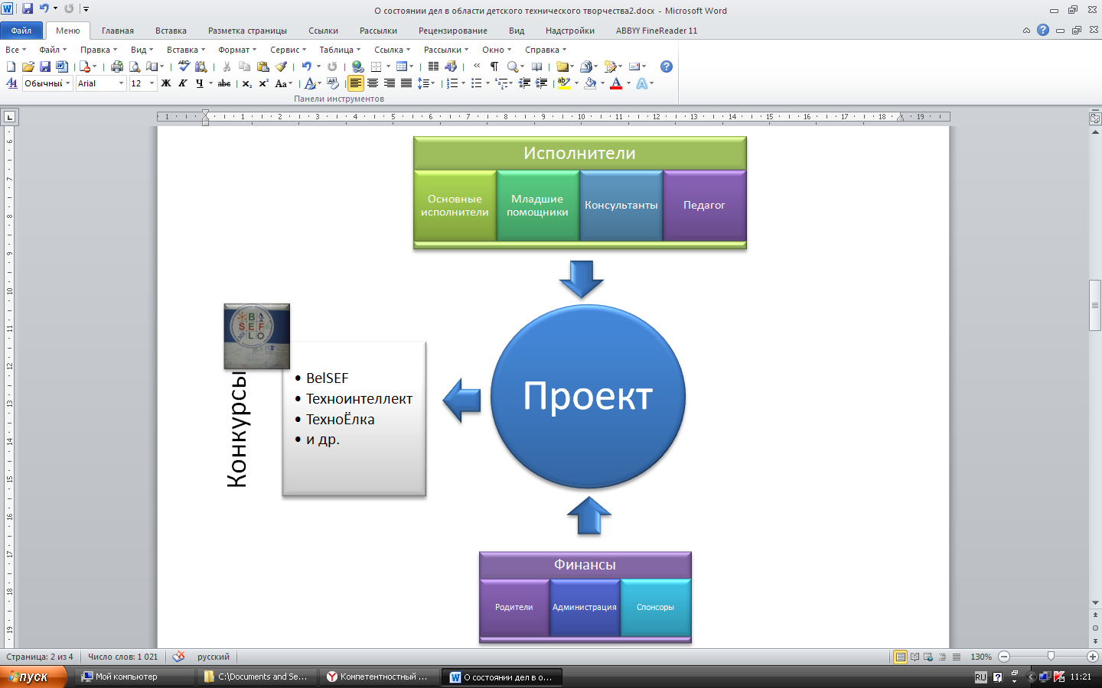

Рисунок 1

На рисунке мы можем видеть, что в центре схемы расположен проект, над которым ведется работа. (В отличие от традиционных педагогических подходов, где в центре ученик или его знания. Схема близка к схеме работы IT-startup).

Поэтапно рассматривая подготовку проекта к участию в конкурсе, мы выделим те компетенции, которые, на мой взгляд, сложно развить вне проектной деятельности. Актуальные компетенции выбирались из классификации предложенной А.Н. Тубельским в статье «Для чего и как мы учим: почему необходимо изменить содержание общего образования» [Школьные технологии 2001 № 5] [*Приложение*]*,* к этому перечню компетенций я добавил несколько компетенций предложенных И. Запрудским в статье «Компетентностный подход и возможности его реализации на старшей ступени школы».

### 2.2. Описание сути опыта.

Для наглядности каждый этап и соответствующие ему компетенции я представил в виде таблиц.

|  |  |  |  |  |  |  |
| --- | --- | --- | --- | --- | --- | --- |
| Этап №1 | Целеполагание | | | | | |
|
| Работа над проектом начинается с идеи, которая рождается спонтанно либо после мозгового штурма. Уже на этом этапе участники получают неоценимый опыт по превращению творческих мыслей в чёткие цели, которые возможно реализовать. | | | | | | |
| Компетенции | | | | | | |
| Познавательные | | | Деятельностные | | | Социальные |
| Уметь видеть и вычленять проблемы, ставить задачи и находить пути их решения. | | |  | | |  |
| Этап№2 | Анализ и корректировка целей | | | | | |
|
| Определив цели, мы разбиваем их на конкретные задачи и этапы их реализации. Создаём список необходимых материалов, оборудования и комплектующих, обсуждая как финансовую сторону вопроса, так и логистику. Проводим анализ и корректировку целей и задач. | | | | | | |
| Компетенции | | | | | | |
| Познавательные | | | Деятельностные | | | Социальные |
| Строить предположения по поводу развития явлений. | | | Уметь осуществлять выбор действий, объектов и предметов познания и аргументировать свой выбор. | | | Уметь самому составить алгоритм своей деятельности. |
| Этап № 3-а | «Логистическо-финансовый» | | | | | |
|
| Ребята пишут письма спонсорам, рассматривают различные варианты доставки деталей. | | | | | | |
| Этап № 3-б | Накопление знаний | | | | | |
| Параллельно с предыдущим этапом изучается литература. На технических форумах ребята консультируются с коллегами и специалистами | | | | | | |
| Компетенции | | | | | | |
| Познавательные | | | | Деятельностные | | Социальные |
| Понимать и интерпретировать тексты,  выделять основной смысл текста и формировать свой личностный смысл,  удерживать одновременно смыслы нескольких текстов,  работать с информацией и использовать ее для достижения целей собственного развития. | | | | Иметь предпринимательские способности. | | Владеть различными языками коммуникации.  Строить коммуникацию с другими людьми, вести диалог, учитывая сходство и различия позиций. |
| Этап № 4 | Реализация проекта. | | | | | |
|
| Получив необходимые материалы и знания, приступаем к созданию проекта. Для выполнения некоторых работ могут привлекаться «младшие сотрудники» (учащиеся не принимавшие участие на начальных этапах). Еженедельно проходят встречи, на которых обсуждаются вопросы не только технического плана, а, скажем так, общекультурные. На такие встречи приглашаем выпускников (студентов), ребят работающих над параллельными проектами. Происходит передача взглядов, обмен мнениями. | | | | | | |
| Компетенции | | | | | | |
| Познавательные | | Деятельностные | | | Социальные | |
| Вести наблюдения и интерпретировать их результаты. | | Строить индивидуальную и коллективную деятельность в полном ее цикле. | | | Занимать в соответствии с собственной оценкой различные позиции и роли, понимать позиции и роли других людей,  взаимодействовать с партнерами для получения общего продукта или результата. | |
| Этап № 5 | Оформление результатов работы | | | | | |
|
| Творчество – процесс. Для участия в конкурсах необходимо оформить работу, написать тезисы, подготовить стенды. Учащиеся разрабатывают дизайн, придумывают название, слоган и тд. | | | | | | |
| Компетенции | | | | | | |
| Познавательные | | | Деятельностные | | | Социальные |
| Схематизировать, систематизировать, типологизировать и классифицировать информацию. | | | Практически реализовывать, получать готовый продукт, анализировать результаты, давать оценку своим действиям;  выражать себя, мир своих действий, чувств и представлений в художественной форме. | | | Ориентироваться в пространстве, понимать символику схем, карт, планов. |

|  |  |  |  |
| --- | --- | --- | --- |
| Этап № 6 | Защита проекта. | | |
|
| Заключительным этапом является этап защиты работы: выступление на конкурсах, конференциях и др. мероприятиях. Ребята готовят речь для выступления, тренируются выступать на публике, отвечать на вопросы и задавать их. | | | |
| Компетенции | | | |
| Познавательные | | Деятельностные | Социальные |
|  | | Осуществлять рефлексию своей деятельности и в связи с этим: сильных и слабых сторон своей личности,  проводить самооценку собственных знаний, умений, трудовых усилий, продвижений в своем развитии.  создавать для себя нормы деятельности и критически относиться к нормам, созданным другими людьми, обществом и государством. | Уметь презентовать себя и результат своей деятельности другим. |

В приведённых таблицах я определил компетенции, которые наиболее ярко, на мой взгляд, реализуются на данном, конкретном этапе, стараясь не повторяться. И выделил только те компетенции, которые отличают ребят, занимающихся проектной деятельностью, от тех, кто посещает, к примеру, факультатив, на котором занятия строятся по классической урочной системе. Конечно, наши учащиеся также получают и специфические технические умения, знания и навыки.

### 2.3. Результативность и эффективность опыта.

Применяя компетентностный подход для анализа моделей образования, мы можем увидеть, что учащийся, прошедший все этапы создания проекта, обладает рядом уникальных компетенций, которые востребованы в современном мире.

В доказательство своих слов приведу пример моего выпускника, проекты которого были отмечены дипломами на республиканских конкурсах, Гамеза Анатолия. Толя, будучи студентом 1-го курса, стал участником стартапа Lungpass (lungpass.com), который занял 3 место на конкурсе стартапов в ПВТ и совсем недавно привлек 100 тысяч долларов инвестиций от российского фонда Spacemind Capital, который инвестирует в ИТ-стартапы. Сейчас Lungpass ведёт переговоры с Итальянскими инвесторами, и речь идёт о сумме в несколько миллионов долларов.

## Заключение.

Анализ моделей обучения с точки зрения компетентностного подхода, помогает прийти к выводу: проектное обучение (а мы занимаемся именно проектным обучением) – это обучение, ломающее стереотипы и выходящее за рамки. Данная модель обучения ориентирована на учеников и включает в себя работу с проблемами реального мира и практикой. Преодоление трудностей, с которыми встречается учащийся во время выполнение проекта — возможность овладеть новой, уникальной компетенцией.

**P.S.** Анализ компетенций учащего, дал мне возможность ответить с точки зрения педагогической науки на извечный учительский вопрос: «Почему хорошисты чаще добиваются больших успехов в жизни, чем отличники?».

## Источники

1. Профессиональня педагогика / По ред . С.Я. Батышева. – М.: Ассоциация «Профессиональное образование», 1997. - С. 499.
2. Хуторской А.В. Ключевые компетенции как компонент личностно ориентированной парадигмы образования // Народное образовние, 2002. - № 2.
3. Крупник C.А., Мацкевич В.В. Функциональная грамотность в системе образования Беларуси. – Мн.: Академия последипломного образования, 2003. – 125 с.
4. Тубельский А.Н. Для чего и как мы учим: необходимо изменить содержание общего образования. Школьные технологии 2001 № 5.
5. Запрудский Н.И. О двух стратегиях обучения в мультипрофильной школе // Кiравнне ў адукацыі, 2006. - № 2.

## **Приложение**.

Актуальные компетенции, которые выделены и классифицированы А.Н. Тубельским (приведены с некоторыми сокращениями) [4, 131-133].

*Познавательные компетенции:*

* понимать и интерпретировать тексты,
* выделять основной смысл текста и формировать свой личностный смысл,
* удерживать одновременно смыслы нескольких текстов,
* работать с информацией и использовать ее для достижения целей собственного развития,
* схематизировать, систематизировать, типологизировать и классифицировать информацию,
* вести наблюдения и интерпретировать их результаты,
* строить предположения по поводу развития явлений,
* видеть и вычленять проблемы, ставить задачи и находить их решения.

*Деятельностные компетенции:*

* строить индивидуальную и коллективную деятельность в полном ее цикле;
* ставить цели, анализировать ситуации, планировать и проектировать, практически реализовывать, получать готовый продукт, анализировать результаты, давать оценку своим действиям;
* создавать для себя нормы деятельности и критически относиться к нормам, созданным другими людьми, обществом и государством,
* уметь осуществлять выбор действий, объектов и предметов познания и аргументировать свой выбор;
* осуществлять рефлексию своей деятельности и в связи с этим: сильных и слабых сторон своей личности,
* действовать по алгоритму, уметь самому составить алгоритм своей деятельности;
* выражать себя, мир своих действий, чувств и представлений в художественной форме;
* проводить самооценку собственных знаний, умений, трудовых усилий, продвижений в своем развитии.

С*оциальные компетенции:*

* строить коммуникацию с другими людьми, вести диалог, учитывая сходство и различия позиций, взаимодействовать с партнерами для получения общего продукта или результата;
* владеть различными языками коммуникации;
* ориентироваться в пространстве, понимать символику схем, карт, планов;
* ориентироваться во времени, уметь соотносить факты и события прошлого и настоящего с эпохой, временем и другими событиями, высказывать предположения о тенденциях,
* понимать, создавать сохранять, изменять уклад жизни малых групп, класса, населенного пункта;
* занимать в соответствии с собственной оценкой различные позиции и роли, понимать позиции и роли других людей.